

**DIAGNÓSTICO DE RISCO PORTO DO RECIFE**

**INTRODUÇÃO:**

Todos os cálculos e gráficos foram elaborados utilizando a linguagem R, com o auxílio do pacote *quantmod*. O primeiro gráfico apresenta a evolução recente das receitas portuárias mensais, no período de janeiro de 2021 a março de 2025. O segundo gráfico exibe os percentuais mensais dessas receitas, acompanhados do Value-at-Risk (VaR). Por fim, o terceiro gráfico mostra a evolução da volatilidade desses percentuais, estimada por meio de modelagem GARCH(1,1).

**ANÁLISE DAS RECEITAS PORTUÁRIAS – PORTO DO RECIFE (jan/2021 a mar/2025).**

O conjunto de gráficos a seguir apresenta uma análise detalhada das receitas mensais do Porto do Recife no período de janeiro de 2021 a março de 2025. Todos os cálculos e visualizações foram elaborados utilizando a linguagem R, com o auxílio do pacote quantmod.

À esquerda, o primeiro gráfico mostra a evolução temporal das receitas portuárias mensais, acompanhada pelas bandas de Bollinger, que auxiliam na identificação de tendências e possíveis desvios ao longo do tempo. À direita, o gráfico superior exibe os retornos mensais (percentuais) dessas receitas, juntamente com o Value-at-Risk (VaR 95%), uma medida de risco de perdas extremas. Já o gráfico inferior apresenta a volatilidade estimada desses retornos, calculada com base no modelo GARCH(1,1), permitindo avaliar a instabilidade e os níveis de risco associados às receitas portuárias ao longo do tempo.

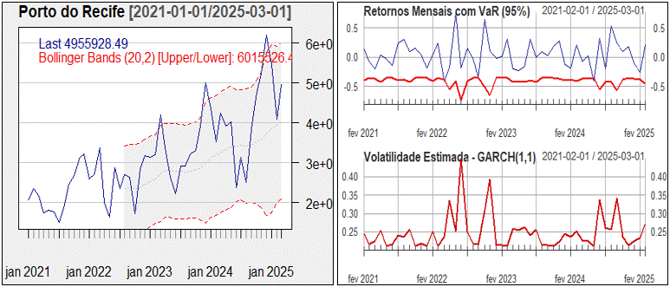

Com base nos gráficos apresentados para o Porto do Recife, podemos tirar algumas interpretações econômicas positivas. Vamos analisar cada um deles:

**1. EVOLUÇÃO DAS RECEITAS MENSAIS**

• Tendência de crescimento: A linha azul mostra um aumento expressivo nas receitas ao longo do tempo, especialmente a partir de meados de 2023.

• Pico recente: O valor mais recente (mar/2025) permanece elevado, apesar de uma leve queda em relação ao pico anterior, o que pode indicar um novo patamar de operação.

• Bandas de Bollinger (20,2): As bandas (vermelhas tracejadas) mostram maior amplitude nos períodos de alta volatilidade, refletindo maior movimentação nas receitas. Ainda assim, a curva de receita permanece majoritariamente dentro das bandas, sinalizando estabilidade relativa com crescimento.

O aumento contínuo nas receitas sugere crescimento sustentável das atividades portuárias, possivelmente ligado a aumento no volume de cargas, eficiência operacional ou maior demanda logística.

**2. RETORNOS MENSAIS COM VaR(95%)**

• Retornos (azul): Apresentam variações consideráveis, mas com tendência a retornos positivos nos momentos recentes.

• VaR (vermelho): A linha se mantém relativamente estável e controlada, o que indica que os riscos estimados de perda extrema estão sob controle. Especificamente, temos um VaR(95%) de -44,78%, o que significa que existe 95% de confiança de que a perda mensal não excederá 44,78%. Alternativamente, isso também pode ser interpretado como um risco de 5% de que a perda ultrapasse esse valor em um determinado mês.

Apesar da oscilação nos retornos, o VaR estável sugere que os riscos estão sendo bem gerenciados. O Porto parece estar operando com um bom equilíbrio entre retorno e risco.

**3. VOLATILIDADE ESTIMADA – GARCH(1,1)**

O gráfico apresentado a seguir mostra a estimativa da volatilidade incondicional (sigma) dos percentuais de evolução das receitas mensais do Porto do Recife, com base no modelo GARCH(1,1). A linha azul representa os valores históricos (até o início de 2025), enquanto a linha vermelha mostra a projeção para os próximos 30 meses.

Essa modelagem permite avaliar a evolução esperada da instabilidade ou incerteza associada às receitas do porto, sendo uma ferramenta importante para a análise de riscos, planejamento estratégico e suporte à tomada de decisão em ambientes logísticos e financeiros.

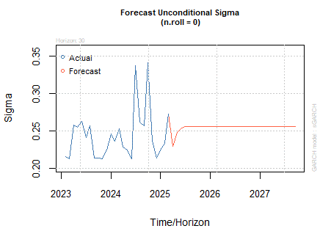

Resumidamente temos:

• Picos localizados: Há momentos pontuais de alta volatilidade, principalmente entre 2022 e 2023.

• Tendência de estabilidade: A partir de 2024, a volatilidade volta a níveis mais baixos e estáveis, com leve elevação apenas no fim da série. Na prática teremos uma provável oscilação por volta dos 25% das estimativas de recitas mensais.

A redução da volatilidade ao longo do tempo é um indicativo de maior previsibilidade das receitas, o que é positivo para planejamento estratégico, atração de investimentos e gestão de riscos.